**Дата:** 29.04.22

**Клас:** 3 – Б

**Предмет:** *Математика*

**Вчитель:** Лисенко О. Б.

**Тема: *Ділення з остачею (ознайомлення).***

**Мета**: ознайомити учнів з випадками ділення з остачею; вправляти у порівнянні значень виразів; закріплювати вміння розв’язувати задачі на порівняння чисел; розвивати мислення; виховувати інтерес до предмета.

**Хід уроку**

***Користуйтеся презентацією під час опрацювання даної теми уроку або відео уроком за посиланням:***

[***https://www.youtube.com/watch?v=Vgo7AtdVEXY***](https://www.youtube.com/watch?v=Vgo7AtdVEXY)

***В кінці презентації за слайдом ви можете перевірити правильність виконання завдань.***

**1. Організаційний момент.**

***Приготуйте, будь ласка, все, що потрібно для уроку: підручник, зошит, ручку, олівці, лінійку, чернетку.***

***Старанно працюйте. Не забувайте робити хвилинки відпочинку та релаксації під час уроку.***

**2. Актуалізація опорних знань**

**1) *Слайд 3 - 10.* Усний рахунок . Або за №598 (2).**

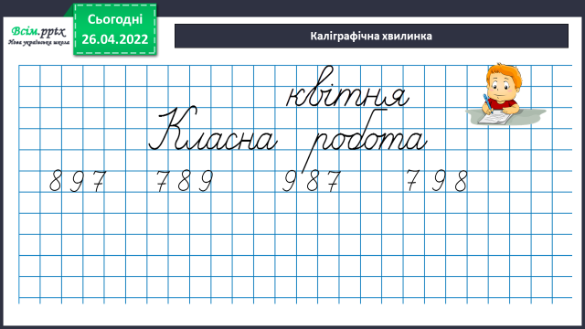***2) Каліграфічна хвилинка.***

**3. Повідомлення теми уроку.**

— ***Сьогодні на уроці ви продовжите розв’язувати приклади на ділення з остачею.***

**4. Повторення та узагальнення вивченого матеріалу.**

**1) №603.**

***У кожному стовпчику знайди значення нижнього виразу, використовуючи значення верхнього виразу. Не обчислюючи, поясни, у значеннях яких виразів буде остача.***

*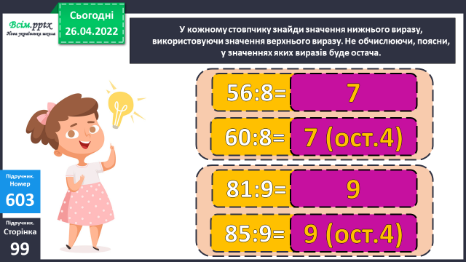****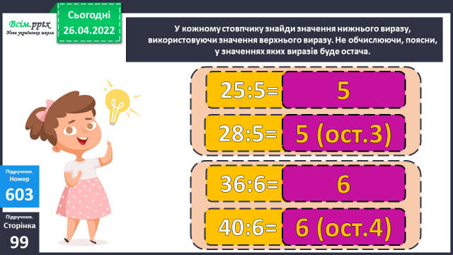***

**2) №604.** ***Перевір розв’язання задачі практично.***

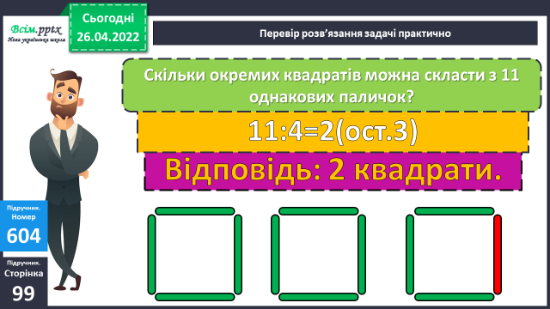

****3) №606.** ***Порівняй.***

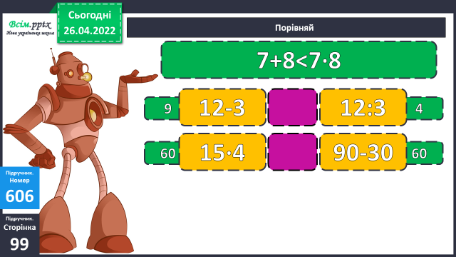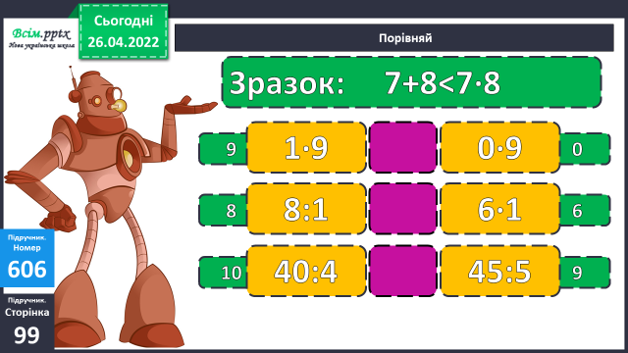

**5. Підсумок.**

**1) Вправа «Веселка»**

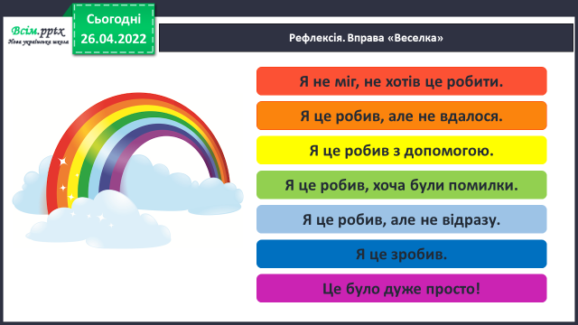

**2) Домашнє завдання.**

**Задача №607 ( зразок виконання № 604), приклади №608.**

**Роботи надсилайте на Human.**